Міністерство освіти і науки України

Національний університет «Львівська політехніка»

Кафедра систем штучного інтелекту



**Звіт**

**про виконання лабораторних та практичних робіт блоку № 5**

На тему:  «Файли. Бінарні Файли. Символи і Рядкові Змінні та Текстові Файли. Стандартна бібліотека та деталі/методи роботи з файлами. Створення й використання бібліотек.»

***з дисципліни:*** «Основи програмування»

до:

Практичних Робіт до блоку № 1

**Виконала:**

Студентка групи ШІ-12

Костак Олеся Михайлівна

Львів – 2024 р.

**Тема роботи:**Файли. Бінарні Файли. Символи і Рядкові Змінні та Текстові Файли. Стандартна бібліотека та деталі/методи роботи з файлами. Створення й використання бібліотек.

**Мета роботи:**

Освоїти роботу з файлами різних типів, зокрема текстовими та бінарними файлами, символами й рядковими змінними, а також методами стандартної бібліотеки для маніпулювання файлами. Розвинути навички створення й використання бібліотек для обробки даних із файлів, а також алгоритмічні вміння обробляти й аналізувати дані, збережені в різних форматах.

**Теоретичні відомості:**

1. Теоретичні відомості з переліком важливих тем:

* Тема №*.1: Вступ до Роботи з Файлами.
* Тема №*.2: Символи і Рядкові Змінні.
* Тема №*.3: Текстові Файли.
* Тема №*.4: Бінарні Файли.
* Тема №*.5: Стандартна бібліотека та робота з файлами.
* Тема №*.6: Створення й використання бібліотек.

1. Індивідуальний план опрацювання теорії:

*Джерела Інформації*:

* 1. Сайт geeksforgeeks
  2. Сайт programiz.com
  3. Сайт w3schools.com
  4. Ютуб-канал Блоган
  5. Лекції Пшеничного
  6. Сайт cppreference.com

Тема №*.1: **Вступ до Роботи з Файлами.**

* + *Що опрацьовано:*
    - Відео [File Access Basics | C Programming Tutorial](https://www.youtube.com/watch?v=HQNsriyMhtY&ab_channel=PortfolioCourses)
    - Стаття [C Library - fprintf() function](https://www.tutorialspoint.com/c_standard_library/c_function_fprintf.htm)
    - Стаття [C Library - fscanf() function](https://www.tutorialspoint.com/c_standard_library/c_function_fscanf.htm)

Тема №*.2: **Символи і Рядкові Змінні**.

* + *Що опрацьовано:*
    - Стаття [C++ gets()](https://www.programiz.com/cpp-programming/library-function/cstdio/gets)
    - Стаття [C++ strtok()](https://www.programiz.com/cpp-programming/library-function/cstring/strtok)
* Тема №*.3: **Текстові Файли**.
  + *Що опрацьовано*:
    - Cтаття [getline (string) in C++](https://www.geeksforgeeks.org/getline-string-c/)
    - Стаття [cin.ignore() Function in C++](https://www.geeksforgeeks.org/cin-ignore-function-in-cpp/)
    - Стаття [setw() function in C++](https://www.geeksforgeeks.org/setw-function-in-cpp-with-examples/)
* Тема №*.4: **Бінарні Файли.**
  + *Що опрацьовано:*
    - Стаття [Basics of File Handling in C](https://www.geeksforgeeks.org/basics-file-handling-c/)
    - Стаття [Set Position with seekg() in C++ File Handling](https://www.geeksforgeeks.org/set-position-with-seekg-in-cpp-language-file-handling/)
* Тема №*.5: **Стандартна бібліотека та робота з файлами**.
  + *Що опрацьовано:*
    - Стаття [C++ fstream Library (File Streams)](https://www.w3schools.com/cpp/cpp_ref_fstream.asp)
* Тема №*.6: **Створення й використання бібліотек**.
  + *Що опрацьовано*:
    - Стаття [Static and Dynamic Libraries | Set 1](https://www.geeksforgeeks.org/static-vs-dynamic-libraries/)
    - Стаття [How Do I Create a Library in C?](https://www.geeksforgeeks.org/how-do-i-create-a-library-in-c/)

**Виконання роботи:**

Завдання **№1 VNS Lab 6 - Task 1**

**1. Опрацювання завдання та вимог до програм та середовища:**

* *Варіант завдання*: 5

Перетворити рядок таким чином, щоб спочатку в ньому були надруковані тільки букви, а потім тільки цифри, не міняючи порядку проходження

символів у рядку.

**3. Код програми**

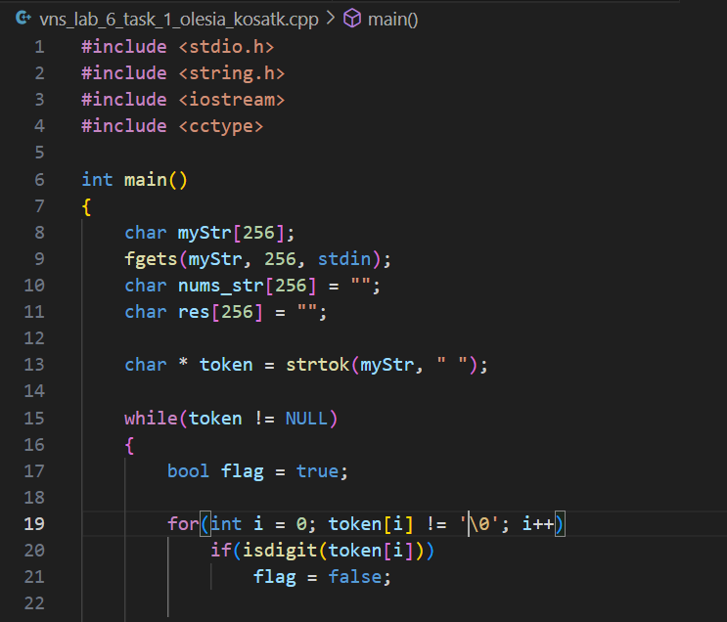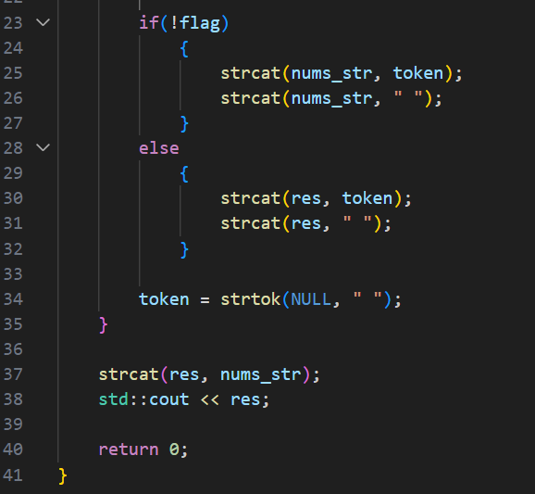

**Результати виконання завдань, тестування та фактично затрачений час:**



Час затрачений на виконання завдання: 20 хв

Завдання **VNS Lab 8 - Task 1**

**1. Опрацювання завдання та вимог до програм та середовища:**

*Варіант завдання*: 5

*Деталі завдання*: Сформувати двійковий файл із елементів, заданої у варіанті структури, роздрукувати його вмістиме, виконати знищення й додавання елементів у відповідності зі своїм варіантом, використовуючи для пошуку елементів що знищуються чи додаються, функцію. Формування, друк, додавання й знищення елементів оформити у вигляді функцій. Передбачити повідомлення про помилки при відкритті файлу й виконанні операцій вводу/виводу.

Структура "Людина":

- прізвище, ім'я, по батькові;

- рік народження;

- ріст;

- вага.

Знищити усі елементи із зазначеним ростом і вагою, додати елемент після

елемента із зазначеним прізвищем.

**2. Код програми:**

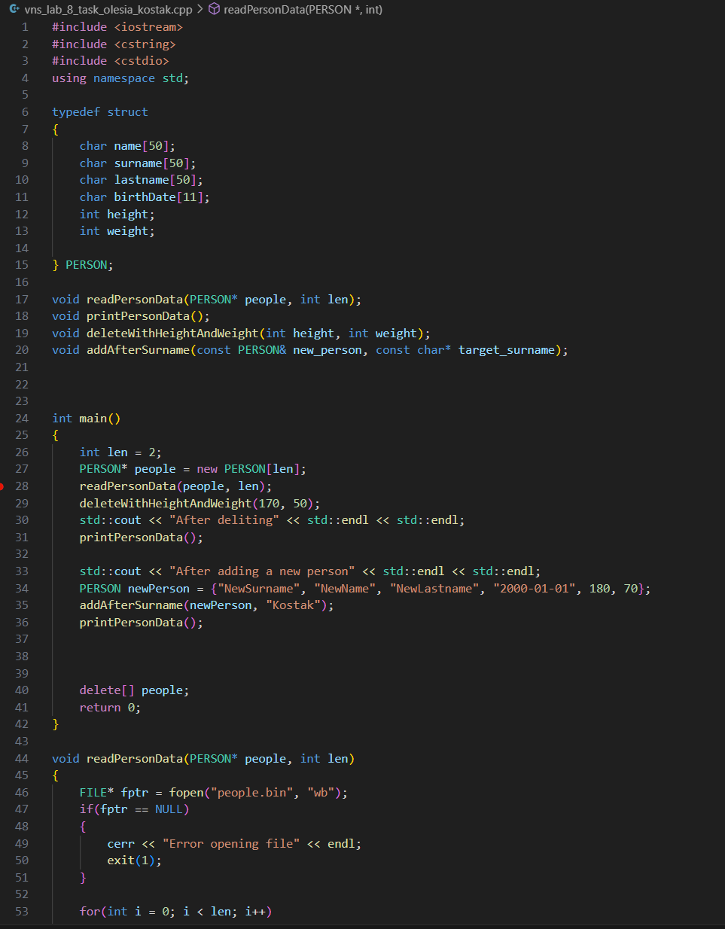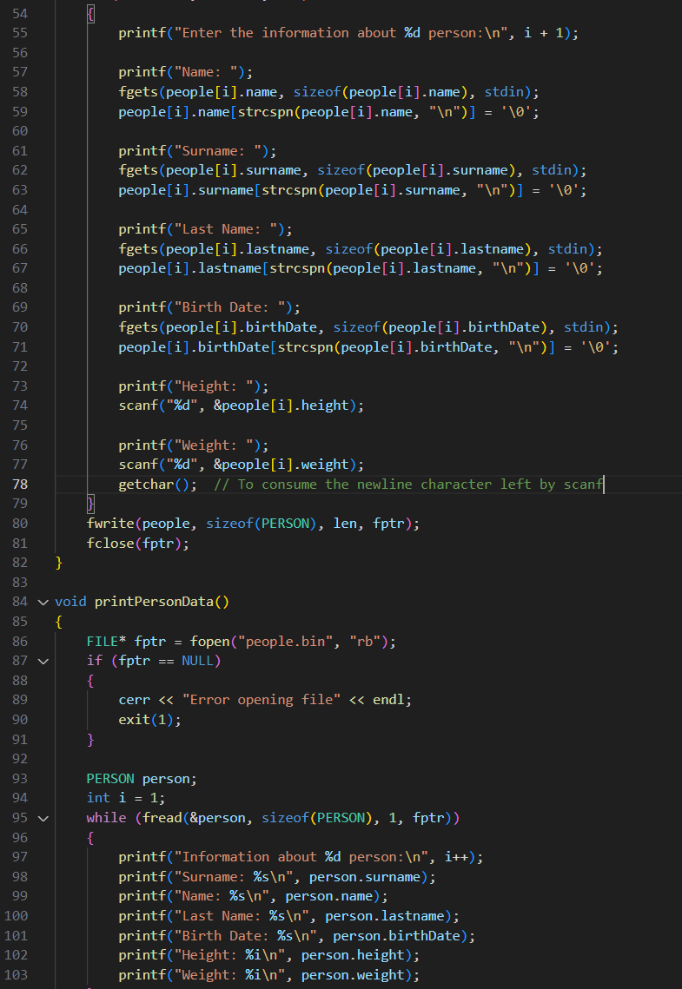

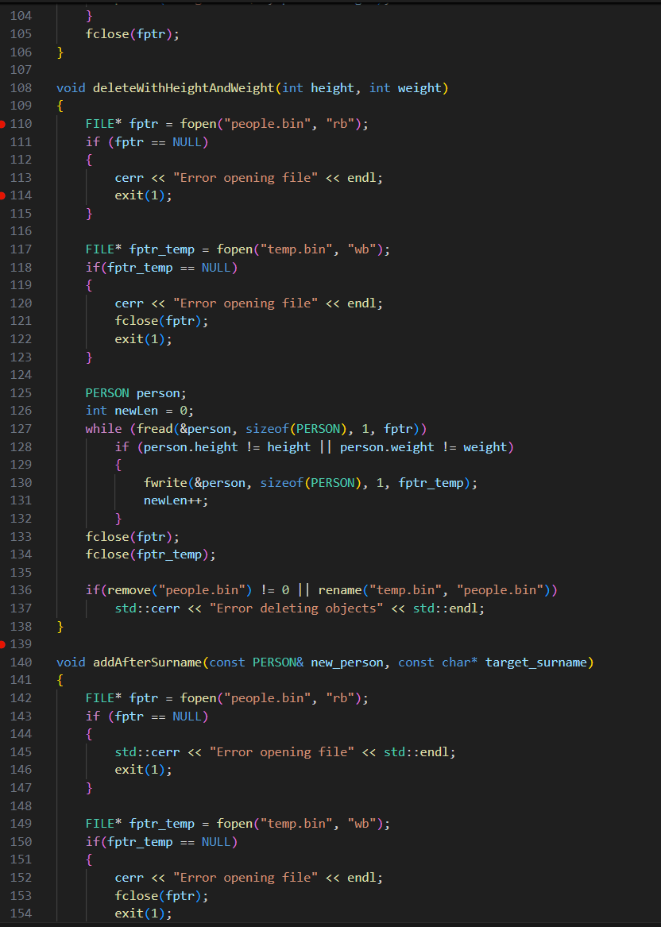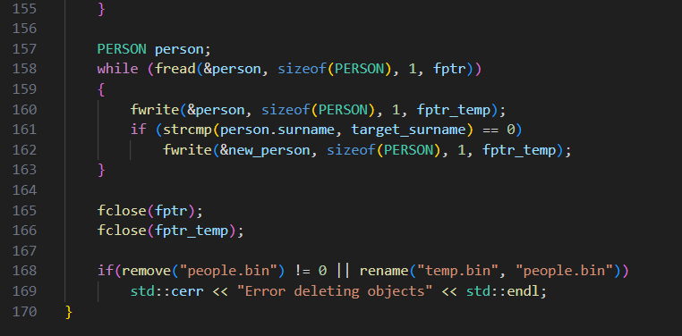

**3. Результати виконання завдань, тестування та фактично затрачений час:**

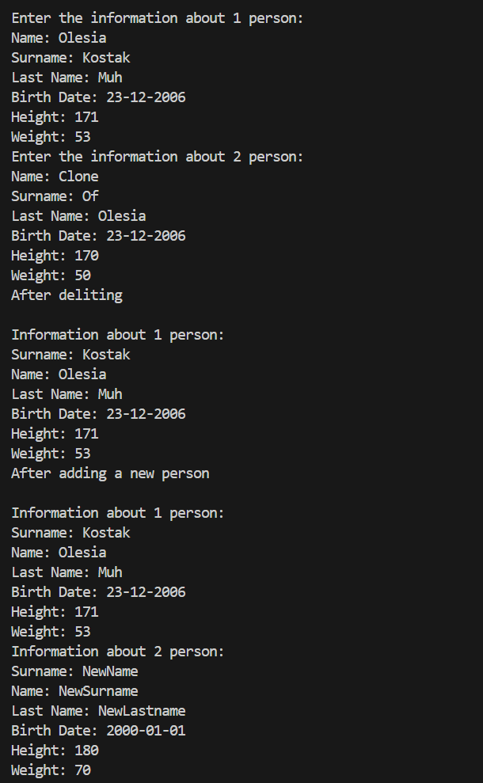

Затрачений час: 2 години

Завдання **VNS Lab 9 - Task 1**

* *Варіант завдання*: 5
* *Деталі завдання:*

1) Скопіювати з файлу F1 у файл F2 рядки, починаючи з K до K+5.

2) Підрахувати кількість голосних букв у файлі F2.

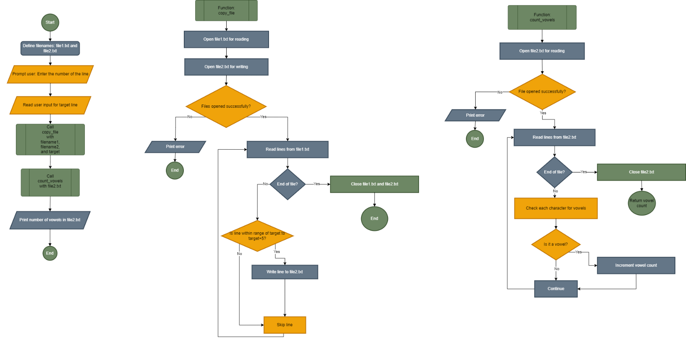**1. Блоксхема:**

**2. Код програми:**

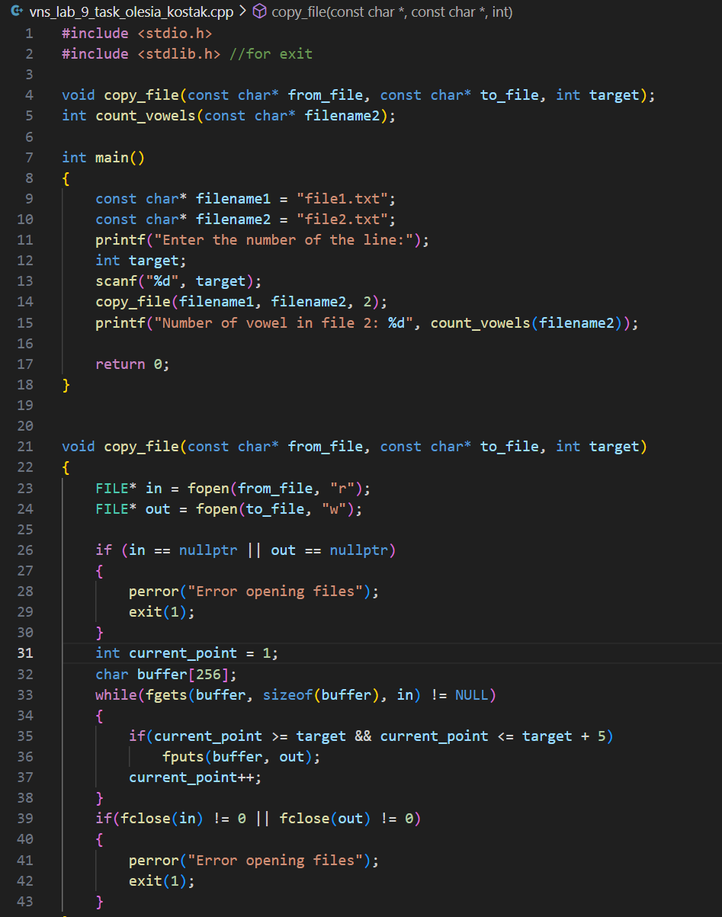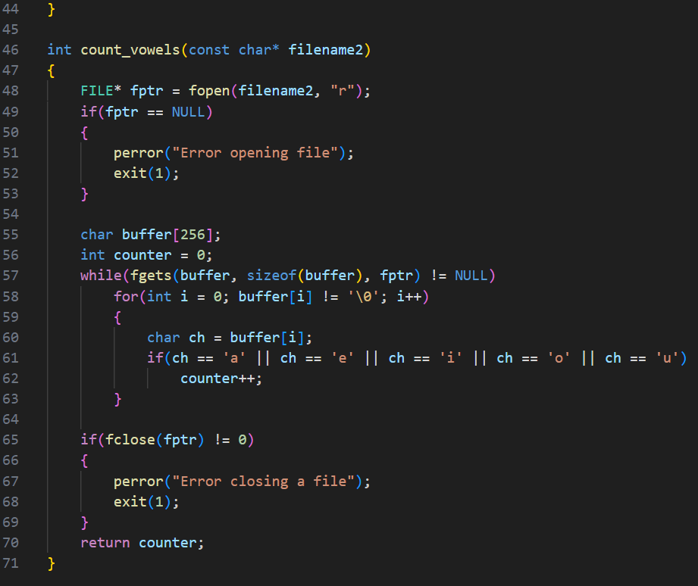

**3. Результат:**

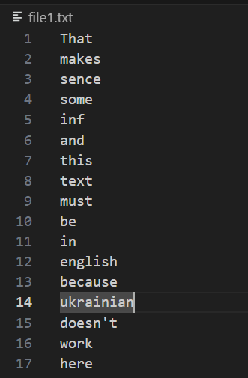 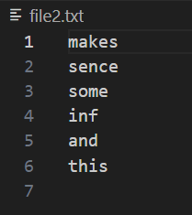



Завдання **№4 Algotester Lab 4.1**

* *Варіант завдання*: 1
* *Деталі завдання* (з використанням STL)

**1. Код програми:**

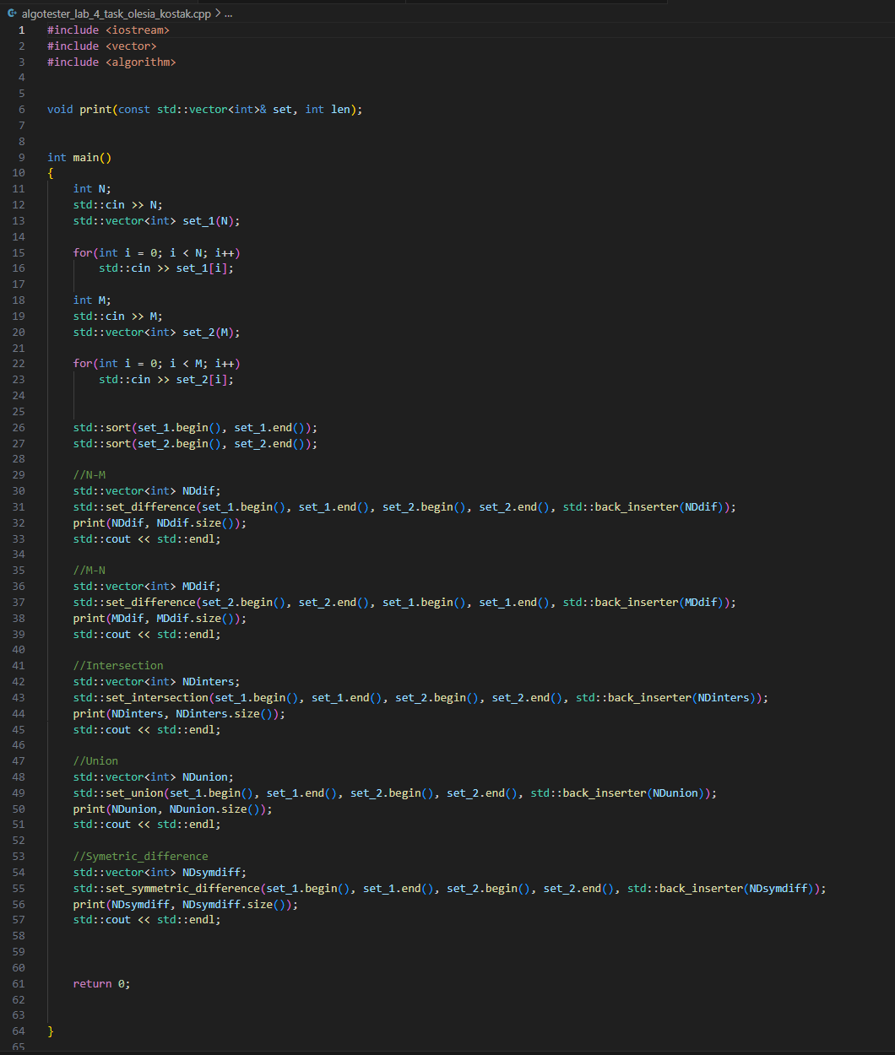

**2. Результат:**



Завдання **№5 Algotester Lab 4.2**

* *Варіант завдання*: 2
* *Деталі завдання* (без STL)

**Код:**

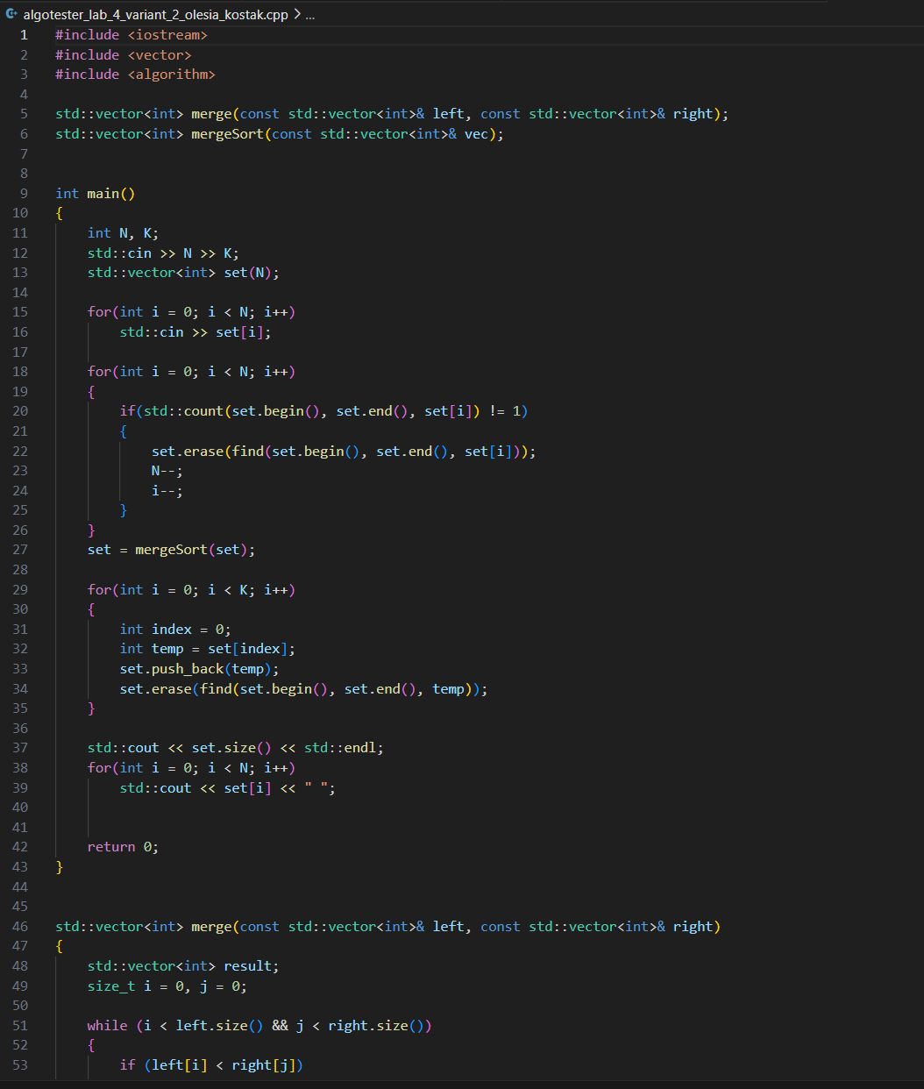 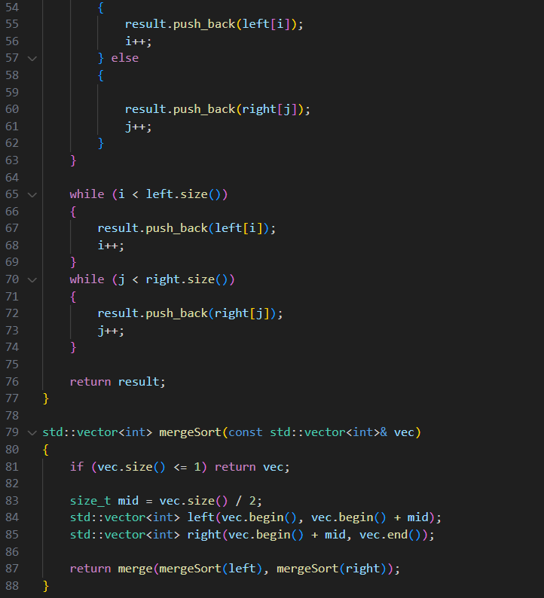

Результат:



Завдання **№6 Algotester Lab 6**

* *Варіант завдання*: 3
* *Деталі завдання*:

Код:

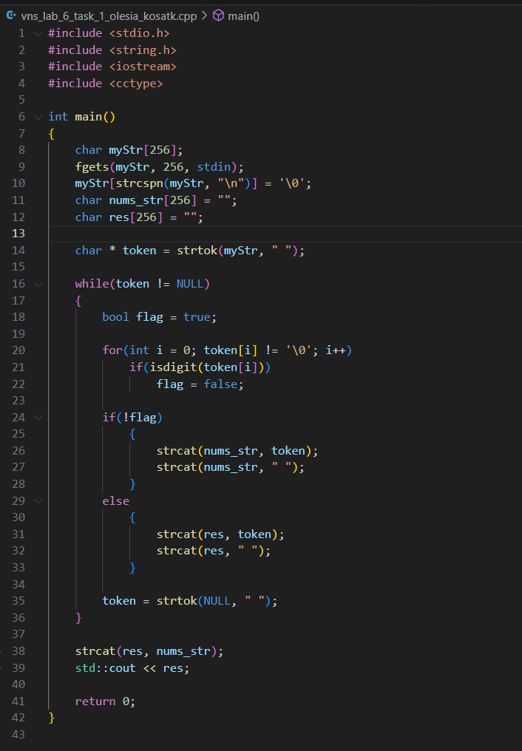

Результат:



Завдання **№7 Class Practice Work**

* *Варіант завдання*: -
* *Деталі завдання*:

1. Реалізувати функцію створення файла і запису в нього даних:

enum FileOpResult { Success, Failure, … };

FileOpResult write_to_file(char *name, char *content);

2. Реалізувати функцію створення файла і запису в нього даних:

enum FileOpResult { Success, Failure, … };

FileOpResult copy_file(char *file_from, char *file_to);

**Код:**

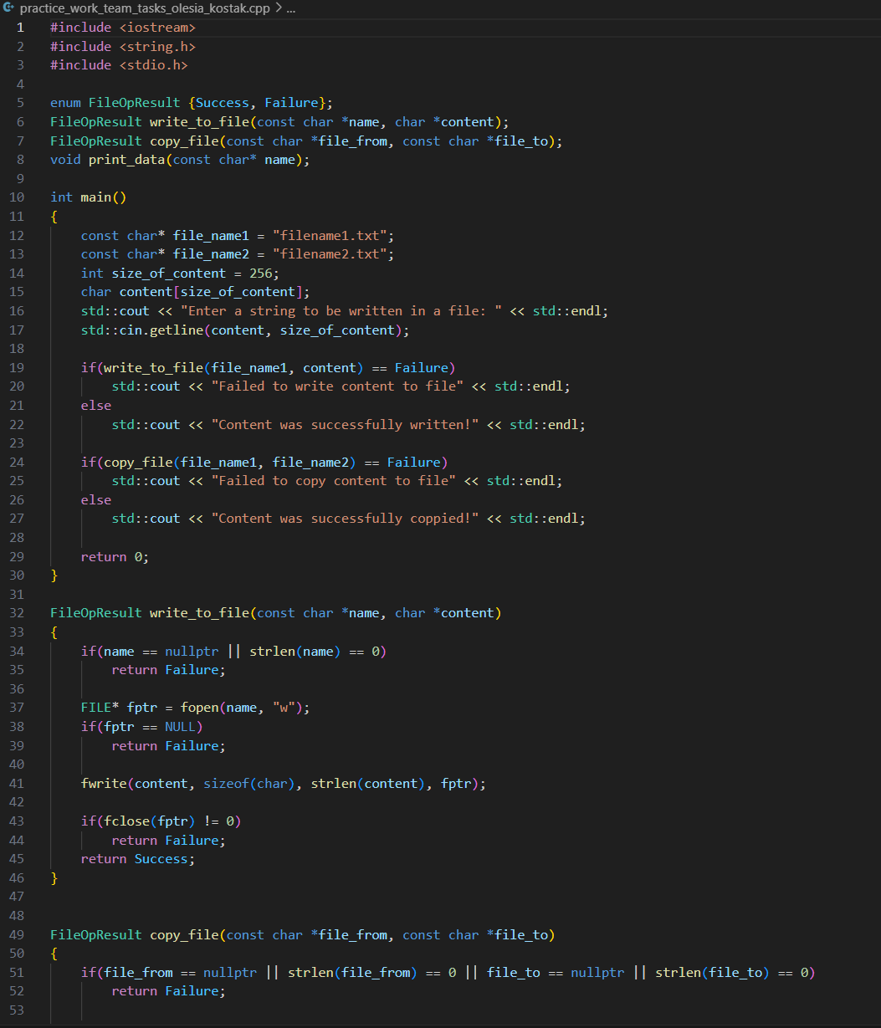 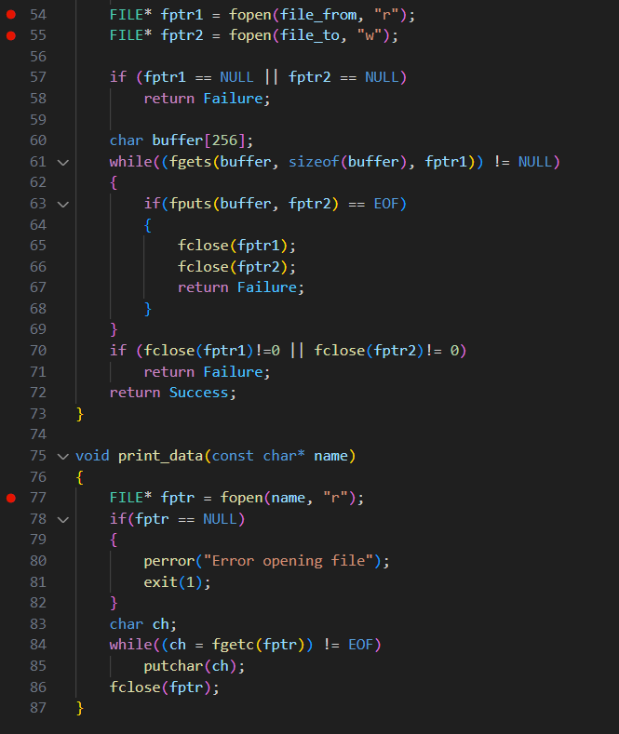

**Результат:**

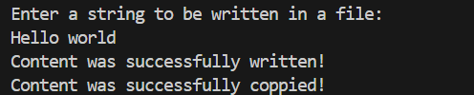

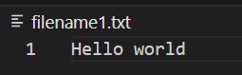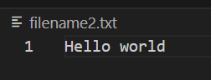

**Кооперація з командою:**

Спільна борда в трелло по епіку:

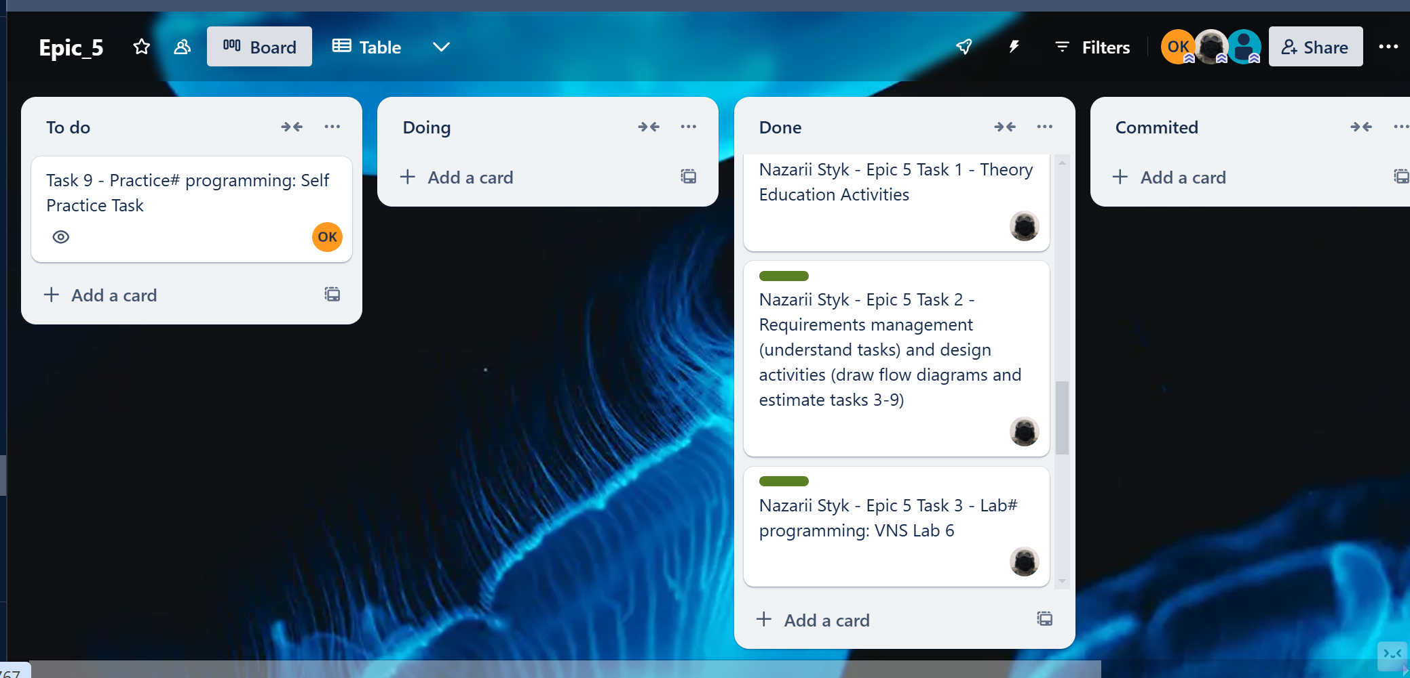

**Висновки:**

По завершенню завдань Епіка №5, я освоїла роботу з файлами різних типів, зокрема текстовими та бінарними файлами, символами й рядковими змінними, а також методами стандартної бібліотеки для маніпулювання файлами. Розвинула навички створення й використання бібліотек для обробки даних із файлів, а також алгоритмічні вміння обробляти й аналізувати дані, збережені в різних форматах.